Сокращенное
руководство по эксплуатации
установки для обработки трансформаторного масла
ЭТМА УВМ 10-3 У1.

г. Смоленск, 2019 г.
СОДЕРЖАНИЕ.

Номер п/п | Наименование | Номер страницы
1. | Общие указания. | 3
2. | Список литературы. | 9
3. | Приложение 1. Технические характеристики. | 10
4. | Приложение 2. Чертежи. | 12

ОБЩИЕ УКАЗАНИЯ.
- Установка для обработки трансформаторного масла ЭТМА УВМ 10-3 У1.
Установка ЭТМА УВМ 10-3 У1 (далее установка) предназначена для обезгаживания, сушки, фильтрации и нагрева трансформаторного масла, заливаемого в силовые трансформаторы и другие маслонаполненные аппараты напряжением до 1150 кВ включительно. Основные технические характеристики установки указаны в табл. 1, приложение 1 данного руководства.
Подготовка к работе, порядок работы с установкой в различных режимах, техническое
обслуживание производится в соответствии с руководством по эксплуатации ВИЯШ.1192.00.00.00.000 РЭ на установку.
Скорость транспортирования не должна превышать 60 км/ч по основным дорогам и 20 км/ч по дорогам с трудными участками и по пересеченной местности.
Максимальная потребляемая мощность установки 140 кВт. Напряжение 380 В ± 10 %. Максимальный потребляемый ток ≈ 212 А на фазу.
Максимальная потребляемая мощность нагревателей 100 кВт. Напряжение 380 В ± 10 %.
Максимальный потребляемый ток ≈ 150 А на фазу.
Внимание. В вакуумметре установлено разрешение на включение насоса NZ при остаточном давлении менее 450 Па и отключение его при давлении более 500 Па.
Внимание. При отрицательных температурах обрабатываемого масла (ниже минус 10 °С) рекомендуется производить прогрев установки, согласно п. 2.4.7 Руководства по эксплуатации ВИЯШ.1192.00.00.00.000 РЭ на установку.
Вакуумметр РВЭ-4.1 и регулятор температуры ТВМ настроены на предприятии-изготовителе. Поэтому без необходимости не нажимайте кнопки управления приборов, так как это может привести в сбою заводских настроек и как следствие потерю работоспособности.
Маслонагреватель установки состоит из трех одинаковых секций по 33,3 кВт, суммарной мощностью 100 кВт. Удельная поверхностная мощность нагревательных элементов не более 11,5 кВт/м².
Включение маслонагревателя осуществляется переключателями МАСЛОНАГРЕВАТЕЛЬ соответствующей секции.
На входе и выходе установки установлены два маслонасоса типа ЦГЭ 8-40-5,5 и ЦГЭ 6,3-30-4,0. Технические характеристики указаны в табл. 4, приложение 1 данного руководства.
В установки применяются два фильтра – тонкой (5 мкм) и грубой очистки.
Фильтр тонкой очистки (рис. 1, общий вид, номер 7, приложение 2 данного руководства,) тип ЭФМГ-150×88(12,5)×605×1×5×09×ПС, меняется при перепаде давления на фильтре более 0,4 МПа (0,4 кгс/см²) (смотреть по манометрам МН1-МН3).
Фильтрующий элемент грубой очистки (рис. 1, общий вид, номер 9, приложение 2 данного руководства,) после 250 т промыть в трансформаторном масле.
После транспортирования установки при первом включении:
- проверить фазные токи насосов (согласно табл. 1), величина токов не должна превышать
значения, указанные в табл. 5, боле чем на 15 %;
- проверить затяжку контактных соединений элементов электрической схемы в шкафу.
Табл. 1.
Наименование насоса | Значение тока, А, не более
Наименование насоса | А | В | С
АВЗ-20Д | 5 | 5 | 5
ЦГЭ 6,3-30-4,0 | 14 | 14 | 14
ЦГЭ 8-40-5,5 | 17 | 17 | 17
НВД-600 | 3 | 3 | 3
Заземлять установку медным проводом сечением не менее 25 мм². Болт заземления находится на раме вагона.
Подключать установку к источнику питания кабелем с сечением медных жил не менее 70 мм² (диаметр жилы кабеля d ≈ 9,44 мм), алюминиевых не менее 120 мм² (диаметр жилы кабеля d ≈ 12,36 мм). Заземляющую жилу кабеля подключить к болту заземления на шкафу управления.

- Техническое обслуживание установки ЭМТА УВМ 10-3 У1.
Техническое обслуживание делится на:
- ежемесячное ТО;
- ТО перед вводом в эксплуатацию.
Ежемесячное ТО проводится 1 раз в месяц включает в себя:
- внешний осмотр оборудования установки, качества изоляции проводов;
- контроль качества затяжки крепежа силовой части оборудования, фланцевых соединений, крепление оборудования.
Особое внимание следует уделить качеству затяжки крепежа силовой части электрооборудования.
ВНИМАНИЕ! При затяжке шпилек электроввода маслонагревателя не допускайте проворота шпильки.
Для затяжки шпильки маслонагревателя необходимо выполнить следующие операции (рис. 2, приложение 2 данного руководства):
- снять гайку 4, шайбы и наконечник 5 со шпильки 1 маслонагревателя;
- на нижнюю часть шпильки навернуть гайку, а затем установить контргайку 7 и затянуть ее ключом;
- удерживая шпильку за контргайку ключом, затянуть гайку 3;
- снять гайку с контргайкой и установить на прежнее место наконечник, шайбы и гайку.
Внимание! Качество затяжки электрических соединений проверить при обесточенной установке.
ТО перед вводом в эксплуатацию осуществляется после транспортирования установки, а также при длительном хранении и включает в себя:
- все пункты ежемесячного ТО;
- измерение сопротивление изоляции электрооборудования;
- измерение сопротивления изоляции.
ТО насосов, контрольно-измерительных приборов и других комплектующих изделий, применяемых в установке, производить в соответствии с эксплуатационной документацией на данные изделия.
Техническое освидетельствование проводится один раз в год согласно табл. 2 и осуществляется организацией, эксплуатирующей установку.
Табл. 2.
Что проверяется | Технические  требования | Инструмент,  приборы,  оборудование | Методика проверки
Остаточное давление в  камере, Па (мм. рт. ст.) | 13,3 (0,1) | Вакуумметр РВЭ-4.1 | Проделать операции  по п.п. 2.4.6  (ВИЯШ.1192.00.00.000 РЭ)
Натекание, Па (мм. рт. ст.),  не более | 266 (0,2) | То же | Проделать операции  по п.п. 2.4.6  (ВИЯШ.1192.00.00.000 РЭ).  Давление контролировать 1 час.
Мощность маслонагревателя, кВт | от 90 до 120 | Электроизменительные клещи Ц4505М | Измерение проводить  отдельно каждой фазы
Давление на входе,  МПа (кгс/см²), не менее | 0,3 (3,0) | Манометр ДМ 05063 10 кгс/см² | Визуальный контроль по прибору
Перепад давления на фильтре МПа (кгс/см²), не более | 0,4 (4,0) | То же | То же
Сопротивление изоляции токоведущих частей, МОм, не менее | 10 | Мегаомметр М4 100/4  ТУ 25-04.2331-78 | Измерить сопротивление изоляции токоведущих частей относительно корпуса установки.  Отсоединить лампы HL5-HL7.
Сопротивление заземления, Ом,  не более | 0,1 | Омметр М372  ТУ 25-04.1106-75 | Подключать один проводник к болту заземления установки, другой поочередно к болтам заземления электрооборудования.
Контрольно-измерительные приборы, подлежащие проверки приведены в табл. 5 (ВИЯШ.1192.00.00.000 РЭ). Проверку должна осуществлять метрологическая служба и ставить клеймо.

- Агрегат вакуумный золотниковый АВЗ-20Д.
Для создания вакуума в вакуумной камере и обеспечения форвакуума (предварительный вакуум) для основного вакуумного агрегата NZ в установке используется вакуумный насос типа АВЗ-20Д (Д-двухступенчатый, т.е. последовательное действие двух ступеней) (технические характеристики приведены в табл. 3, приложение 1 данного руководства).
Кроме вакуумного масла ВМ-1 допускается применение вакуумных масел ВМ-4, ВМ-6. При этом допускается снижение быстроты действия на 10 %, увеличение остаточного давления на 50 % от величин, указанных в табл. 3. Кроме того, при работе высокооборотных насосов (n ˃ 600 об/мин) на масле ВМ-4 допускается увеличение предельного остаточного давления кПа (мм. рт. ст.) до величины:
- парциального – 6,7×10⁻⁵ (5×10⁻⁴);
- полного – 2,6×10⁻³ (2×10⁻²).
Возможно применение вакуумных масел Talpa G100 – фирмы Shell, DTE – фирмы Mobil.
Для откачки парогазовых смесей с давлением паров воды на входе в насос на АВЗ-20Д применен дозатор (рис. 4, номер 14, приложение 2 данного руководства).
Внимание. В процессе эксплуатации вакуумного насоса АВЗ-20Д (в случаи превышения входного давления, указанного в паспорте на насос) возможен выброс масла из большой камеры первой ступени насоса через маслоотделитель). Дальнейшая работа насоса происходит с недостатком масла в камере и является аварийной, что приводит к выходу насоса из строя.
Во избежание превышения входного давления, открытие элементов вакуумной арматуры, входящих в состав установки, производить постепенно, плавно без рывков. Не допускать разгерметизации установки в процессе работы.
В случаи выброса масла насосом масла необходимо осуществить дозаправку насоса, выполняя пункты соответствующего раздела руководства по эксплуатации на насос.
Порядок операций при заправке (замены) масла в вакуумном агрегате АВЗ-20Д следующий:
- слив отработанного масла:
- прогреть насос до 40÷50 °С;
- открыть сливные пробки 27 (рис. 4, приложение 2 данного руководства) и слить масло;
- не закрывая сливные пробки осуществить 5-10 оборотов насоса за рабочее колесо по направлению вращения насоса;
- закрыть сливные пробки.
- заправка (дозаправка) насоса:
- через заливную пробку 24 (рис. 4, приложение 2 данного руководства), расположенную на маслоотделителе насоса, заправить насос вакуумным маслом (2,5 – 3 литра);
- для заполнения большой камеры первой ступени совершить 5-7 оборотов насоса за рабочее колесо против направления вращения насоса;
- осуществить запуск насоса, через 5 минут запуска проконтролировать уровень масла в насосе (не менее ¾ смотрового окна), в случае недостатка масла в насосе осуществить дозаправку насоса порциями по 200-300 мл.
Примечание. Простая заливка масла в насос через заливную пробку 24 не обеспечивает попадание рабочей жидкости в большую камеру первой ступени насоса.
ЗАПРЕЩВЕТСЯ ПРОВОДИТЬ СЛИВ И ЗАМЕНУ НАГРЕТОГО МАСЛА СРАЗУ ПОСЛЕ ОСТАНОВКИ АГРЕГАТА.

- Техническое обслуживание (ТО) АВЗ-20Д.
Обслуживание агрегата заключается в периодическом контроле крепежа, уровня масла в насосе, натяжки ремней передачи, состояния наружных поверхностей.
Виды:
ЕО – ежедневное ТО один раз в сутки или после 50 часов непрерывной работы в процессе эксплуатации;
ТО-1 – ежемесячное ТО не реже 1 раза в месяц;
ТО-2 – полугодовое ТО не реже 1 раза в шесть месяцев.
Перечень работ указан в табл. 3.

Табл. 3.
Вид техобслуживния | Содержание работ и методы их проведения
ЕО | Провести внешний осмотр агрегата и протереть агрегат чистой ветошью. Проверить состояние наружного крепежа внешним осмотром и применить, при необходимости, инструмент.
ТО-1 | Провести работы по ЕО агрегата.  Агрегат очистить от пыли, грязи. Протереть окрашенные поверхности чистой тканью, обильно смоченной водой, а неокрашенные поверхности хлопчатобумажной салфеткой, смоченной в нефрасе и протереть насухо чистой салфеткой.  Провести контроль натяжения ремней клиноременной передачи.  Проверить насос на способность создания предельного остаточного давления.
ТО-2 | Провести работы по ТО-1 агрегата.  Проверить агрегат на способность создания предельного остаточного давления без газобалласта и при необходимости заменить вакуумное масло.
Порядок проверки технического состояния, проведения технического обслуживания указан в паспорте 352.17.00.00. ПС на агрегат вакуумный АВЗ-20Д п. 8.
Контроль предельного остаточного давления парциального без газобалласта производить с охлаждением ловушки жидким азотом.
При работе насоса следить за уровнем масла, которое должно быть в пределах видимости смотрового окна.
Замену вакуумного масла производить при несоответствии предельного остаточного давления полного без газобалласта заявленным техническим характеристикам, которые приведены в табл. 3, приложение 1 данного руководства, с учетом измерения характеристик при применении вакуумного масла ВМ-4.
Насос не должен перегреваться. Температура масла в насосе не должна превышать допустимой (80 °С), которая определяется путем установки термометра в отверстие при вывернутом одном из рым-болтов (в отверстие залить вакуумное масло) или другими приборами в удобном месте.
- Насос вакуумный двухроторный НВД-600.
Основной вакуумный агрегат NZ установки – вакуумный насос НВД-600 (технические характеристики приведены в табл. 2, приложение 1 данного руководства).
Переходное сопротивление между болтом заземления электродвигателя и корпусом насоса должно быть не более 0,1 Ом.
Сопротивление изоляции обмоток электродвигателя относительно корпуса насоса и между обмотками в холодном состоянии должно быть не менее 0,5 Мом.
Запрещается:
- работа насоса без заземления;
- работа насоса с открытыми калымными колодками электродвигателя;
- заливка масла в полости насоса (кроме маслоуказателя) во время работы;
- устранение неисправностей и ремонт насоса в рабочем состоянии под напряжением или вакуумом.
Слив масла из насоса осуществляется путем откручивания пробки Т и С (рис. 5, приложение 2 данного руководства).
Заливка масла (0,45 л) осуществляется следующим образом:
- отвернуть пробки Н и П с уплотнением (рис. 5, приложение 2 данного руководства);
- залить в полости задней и передней крышек насоса до уровня верхней риски смотрового стекла 56 (рис. 5, приложение 2 данного руководства);
- завернуть пробки Н и П с уплотнением;
- отвернуть колпачок Р маслоуказателя 6 (рис. 5, приложение 2 данного руководства);
- залить масло в маслоуказатель до уровня нижней кромки верхней крышки маслоуказателя;
- завернуть колпачок Р.
- Техническое обслуживание (ТО) НВД-600.
Виды:
ЕО – ежедневное ТО один раз в сутки или после 16 часов непрерывной работы в процессе эксплуатации или не реже одного раза в неделю при кратковременном хранении;
ТО-1 – ежемесячное ТО не реже 1 раза в месяц;
ТО-2 – полугодовое ТО не реже 1 раза в шесть месяцев, независимо от того работает насос или нет.
Перечень работ указан в табл. 4.
Табл. 4.
Содержание работ и методика  их проверки | Технические требования | Приборы, инструменты,  приспособления и материалы,  необходимые для выполнения работ
ЕО
- Провести внешний осмотр насоса и протереть его чистой ветошью. | Насос должен быть чистым, не должен иметь механических повреждений и нарушений лакокрасочного покрытия | Бязь отбеленная  ГОСТ 29298-92
- Проверить состояние наружного крепежа внешним осмотром с применением, при необходимости, инструмента. | Ослабление крепежа не допускается | Набор слесарного инструмента
ТО-1
- Провести работы по ЕО насоса. | Согласно технический требованиям по проведению ЕО | Согласно ЕО
- Очистить насос от пыли, грязи, протерев поверхности с покрытием ветошью, обильно смоченной водой, а поверхности без покрытия – хлопчатобумажной салфеткой, смоченной в нефрасе, протереть насухо чистой салфеткой. | Насос должен быть чистым, не иметь повреждений лакокрасочного покрытия | Бязь отбеленная  ГОСТ 29298-92,  нефрас – С50/170  ГОСТ 8505-80
ТО-2
- Провести работы по ТО-1. | Согласно техническим требованиям  на проведение ТО-1 | Согласно ТО-1
- Заменить масло на свежее в следующем порядке:  - слить масло согласно п. 5 данной  инструкции;  - заправить насос маслом согласно п. 5 данной инструкции; | Замену масла производить, если насос отработал не менее 100 ч | Количество масло для заливки 0,45 л
Порядок проверки технического состояния, проведения технического обслуживания указан в руководстве по эксплуатации на насос вакуумный двухроторный НВД-600 п. 3.
Первую замену масла производить через 100 ч эксплуатации. Последующий срок замены масла определяется опытным путем и зависит от загрязнения откачиваемого газа.
Проверка насоса на способность создавать вакуум:
- запустить насос согласно п. 2.4 Руководства по эксплуатации на насос;
- насос должен поработать не менее 2 ч до стабилизации температурного режима насосов (вакуумного и форвакуумного), после чего замерить по вакуумметру в соответствии с рис. 2.1 Руководства по эксплуатации на насос предельное остаточное давление с учетом паров рабочей жидкости в течении 1 ч, замер производить не реже чем через 30 мин. Измеряемое давление не должно превышать величин, указанных в табл. 2, приложение 1 данного руководства.
- Насосы центробежные герметичные экранированные ЭТМА ЦГЭ 8-40-5,5 У2 и ЭТМА ЦГЭ 6,3-30-4 У2.
При эксплуатации двигатель должен быть заземлен. Значение величины сопротивления заземления между заземляющим контуром и любой доступной для прикосновения нетоковедущей частью должно быть 0,1 Ом.
Сопротивление изоляции обмоток двигателя не менее 5 МОм. Если меньше двигатель необходимо сушить.
Насосы предназначены для перекачивания трансформаторного масла и подобных ему жидкостей с плотностью не более 1200 кг/м³, кинематической вязкостью до 40×10⁻⁶ м²/с, с температурой от - 15 °С до + 90 °С, с массой долей твердых неабразивных включений до 0,2 % и размером частиц не более 0,2 мм.
Смазка подшипников и отвод тепла осуществляется перекачиваемой жидкостью. На корпусе насоса имеются резьбовые пробки 13 и 14 (рис. 6,7, приложение 2 данного руководства) для спуска воздуха, промывки и слива отстоя.
Категорически запрещается запуск насоса в всухую.
- Техническое обслуживание насосов ЭТМА ЦГЭ 8-40-5,5 У2 и ЭТМА ЦГЭ 6,3-30-4 У2.
ТО насоса заключается в проведении периодического осмотра и, при необходимости, промывки проточной части и отводных каналов.
Проверку технического состояния проводить согласно табл. 5 данной инструкции не реже, чем через 2500 часов работы, но не менее 1 раза в год. Их периодичность зависит от конкретных условий эксплуатации, типа перекачивающей жидкости и определяется в процессе эксплуатации интенсивностью износа подшипников.
Табл. 5.
Что проверяется | Технические требования
- Состояние подшипников качения. | Отсутствие заметных люфтов
- Состояние герметизирующего экрана. | Допускаются следы механического повреждения глубиной  не более 0,1 мм
- Состояние уплотнительных резиновых колец. | Деформация и механические повреждения не допускаются

СПИСОК ЛИТЕРАТУРЫ.
- Руководство по эксплуатации «Установка для обработки трансформаторного масла ЭТМА УВМ 10-3 У1», ВШЯШ.1192.00.00.000 РЭ.
- Паспорт «Агрегат вакуумный золотниковый АВЗ-20Д», 352.17.00.00. ПС.
- Руководство по эксплуатации «Насос вакуумный двухроторный НВД».
- Руководство по эксплуатации «Насос центробежный герметичный экранированный ЭТМА ЦГЭ 6,3-30-4 У2», ВИЯШ.1177.00.00.000 РЭ.
- Руководство по эксплуатации «Насос центробежный герметичный экранированный ЭТМА ЦГЭ 8-40-5,5 У2», ВИЯШ.1189.00.00.000 РЭ.

Приложение 1. Технические характеристики.

Табл. 1. Технические характеристики установки для обработки трансформаторного масла
ЭТМА УВМ 10-3 У1.

Наименование параметра | Значение
- Производительность номинальная, м³/ч  - в режиме обезгаживания и сушки  - в режиме нагрева | 3  8
- Номинальная тонкость фильтрации, мкм | 5
- Давление на выходе, кгс/см², не менее | 3,0
- Мощность маслонагревателя, кВт | от 90 до 120
- Максимальная потребляемая мощность, кВт | 140
- Напряжение питания трехфазной сети частотой 50 Гц, В | 380 ± 10 %
- Температура масла в режиме обработки, °С | от 40 до 50
- Габаритные размеры, мм, не более  - длина  - ширина  - высота | 2200  1600  2200
- Масса, кг, не более | 1600

Табл. 2. Технические характеристики насоса вакуумного двухмоторного типа НВД-600.

Показатель | Значение
Быстрота действия при рабочем давлении 26,6 Па  (2×10⁻¹ мм. рт. ст.), м³/ч (л/с)* | 20
Количество вакуумного масла, заливаемого в насос, л, не более | 0,45
Потребляемая мощность, кВт | 1,1
Условный проход, мм:  - входа  - выхода | 63  40
Масса, кг, не более** | 50
Примечания.
При температуре окружающей среды и откачиваемой сред от плюс 15 до полюса 25 °С, атмосферном давлении на выходе и при использовании масла ВМ-1С.
* При быстроте действия форвакуумного насоса 60 м³/ч и предельном остаточном давлении не более:
- полном 6,7×10⁻⁴ кПа (5×10⁻³ мм. рт. ст.)
- парциальным по воздуху 1,3×10⁻⁵ кПа (1×10⁻⁴ мм. рт. ст.)
** Без учета заливаемого масла.

Табл. 3. Технические характеристики агрегата вакуумного золотникового АВЗ-20Д.

Показатель | Значение
Быстрота действия в диапазоне давлений от атмосферного до 0,26 кПа (2 мм. рт. ст.), л/с (предельное отклонение ±¹₁⁵₀ %) | 20
Предельное остаточное давление, кПа (мм. рт. ст.), не более:  - парциальное без газобалласта  - полное без газобалласта  - полное с газобалластом | 1,3×10⁻³ (1×10⁻⁴)  1,1×10⁻³ (8×10⁻³)  6,7×10⁻³ (5×10⁻⁵)
Наибольшее рабочее давление, кПа (мм. рт. ст.) | 20 (150)
Наибольшее входное давление, кПа (мм. рт. ст.) | 20 (150)
Потребляемая мощность, кВт | 2,2
Удельная мощность, кВт×с/л, не более | 0,11
Частота вращения вала, с⁻¹ (об/мин) | 12,83±0,33  (770±20)
Рабочая жидкость | ВМ-1
Количество масла на одну заправку, л не менее | 3,5
Охлаждение | воздушное
Наибольшая температура рабочей жидкости, К (°С) | 353 (80)
Передача | клиноременная
Ремень | А-1400
Количество ремней | 2
Двигатель (асинхронный) | АИР90L4  ТУ 1-525.564-84  (ИАКФ 525000.0007 ТУ)
Мощность двигателя, кВт | 2,2
Номинальная частота вращения, об/мин | 1450
Напряжение, В | 220/380
Масса агрегата, кг, не более | 175
Удельная масса, кг×с/л | 8,75
Средняя наработка на отказ, ч, не более | 1250
Средняя ресурс до капитального ремонта, ч, не более | 8000
Средний срок службы до капитального ремонта, год, не более | 1,37
Средний срок сохраняемости, год, не более | 1
Коэффициент готовности, не менее | 0,98

Табл. 4. Технические характеристики насосов центробежных герметичных
экранированных.

Наименование | Рабочий  диапазон подач, м³/ч | Напор, м,  максимальный | Мощность  двигателя,  кВт | Габариты, мм  L × B × H | Масса, кг
ЭТМА ЦГЭ 6,3-30-4 У2 | 3,0÷9,0 | 32 | 4,0 | 360×250×285 | 40
ЭТМА ЦГЭ 8-40-5,5 У2 | 4,0÷11,0 | 40 | 5,5 | 390×250×285 | 42

Приложение 2. Чертежи.

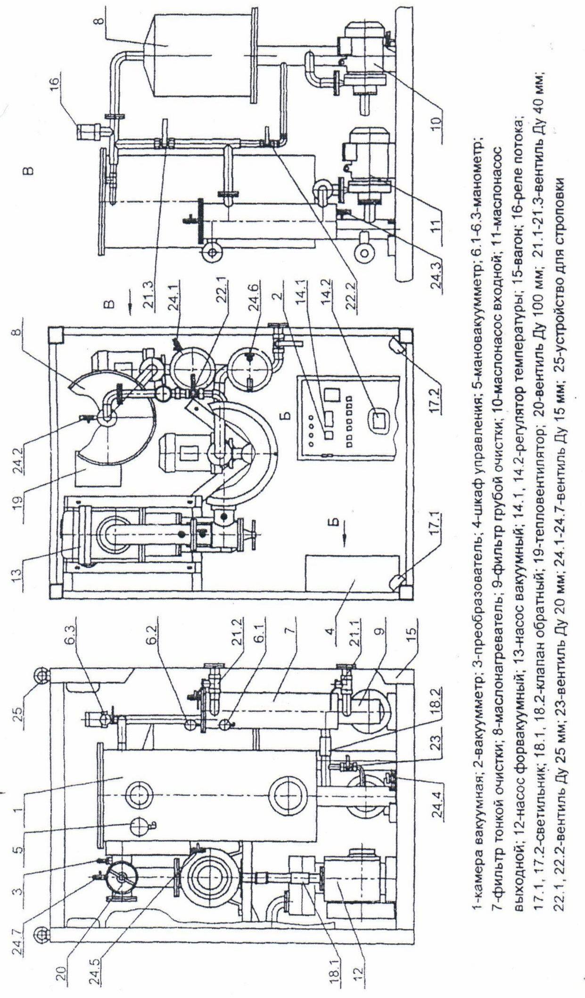
Рис. 1. Общий вид установки ЭТМА УВМ 10-3 У1.

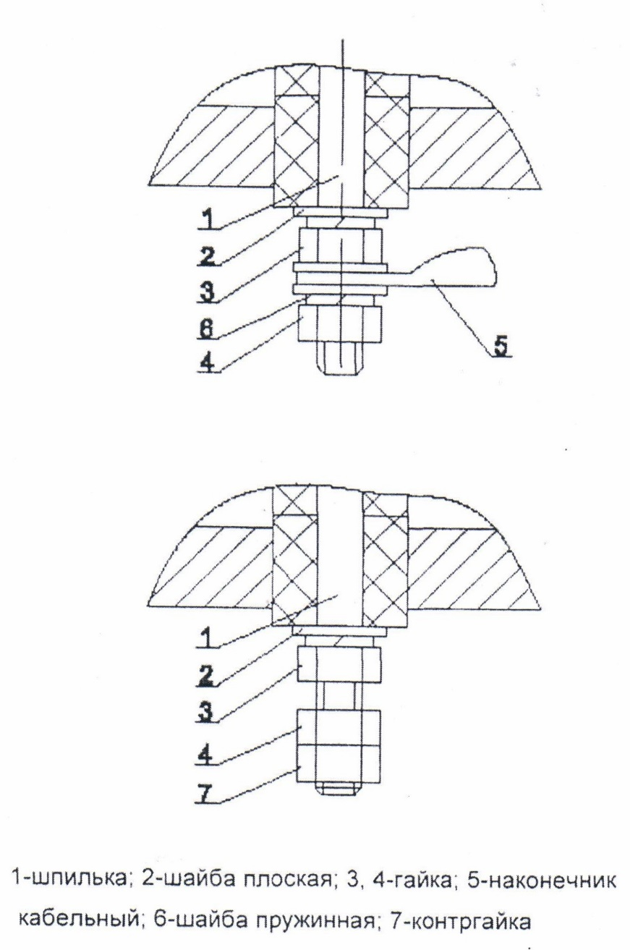

Рис. 2. Узел электроввода маслонагревателя.

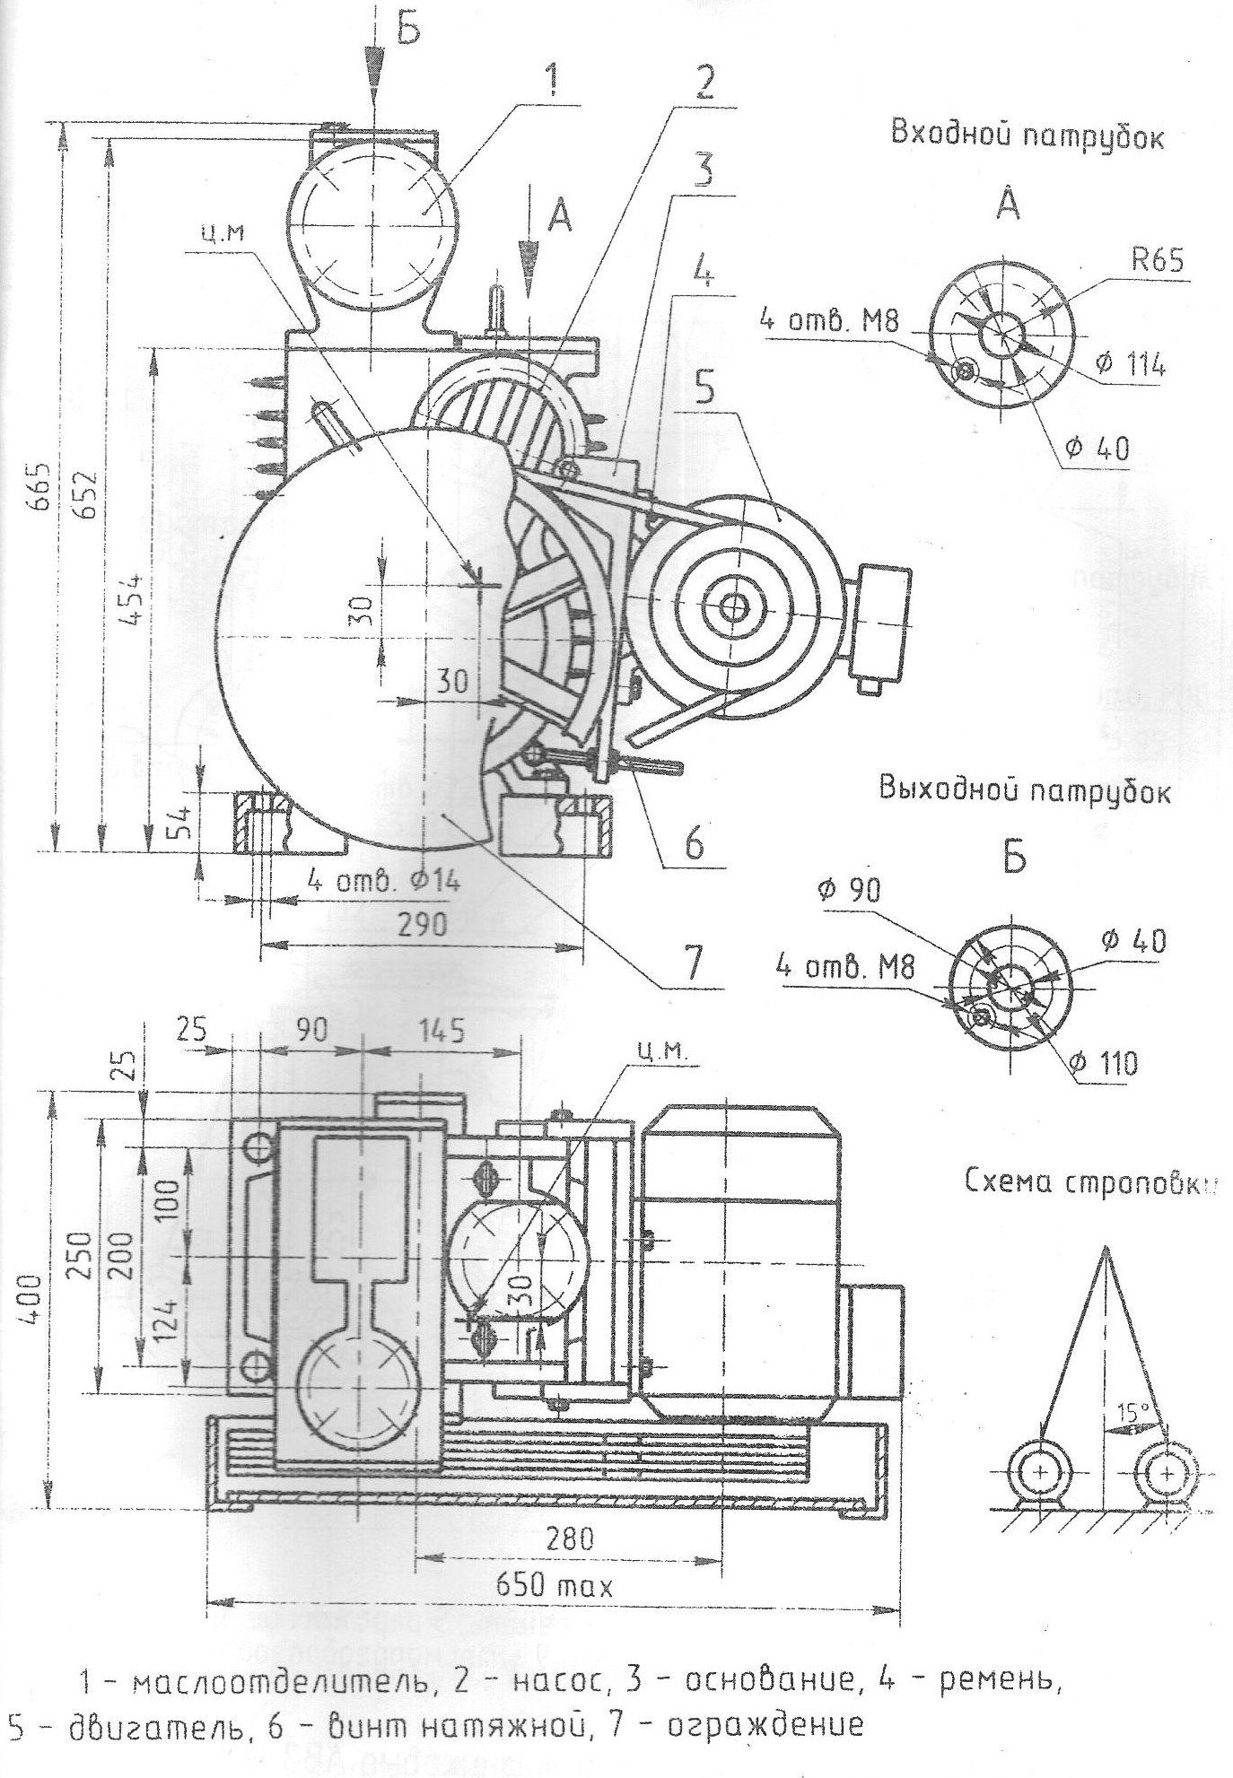
Рис. 3. Общий вид агрегата вакуумного золотникового АВЗ-20Д.
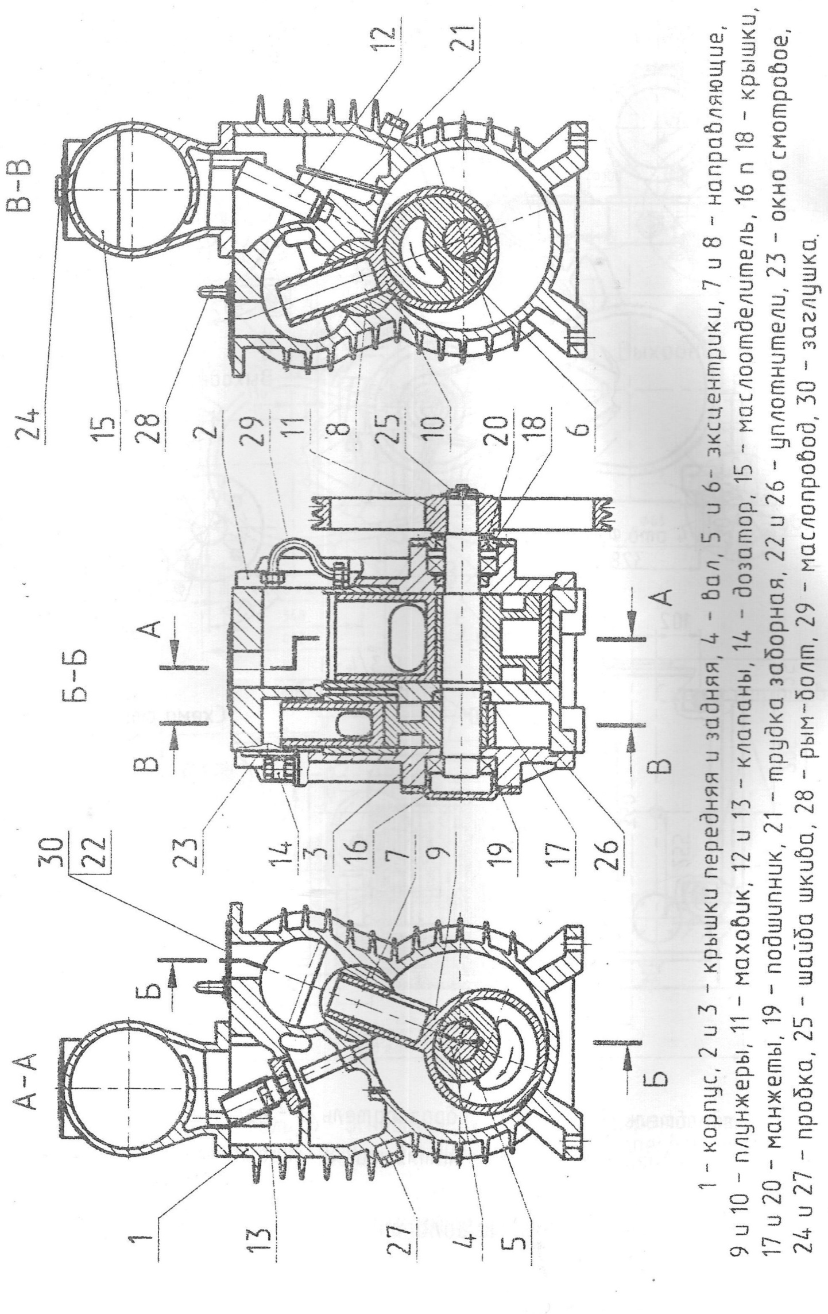
Рис. 4. Разрез насоса агрегата вакуумного золотникового АВЗ-20Д.

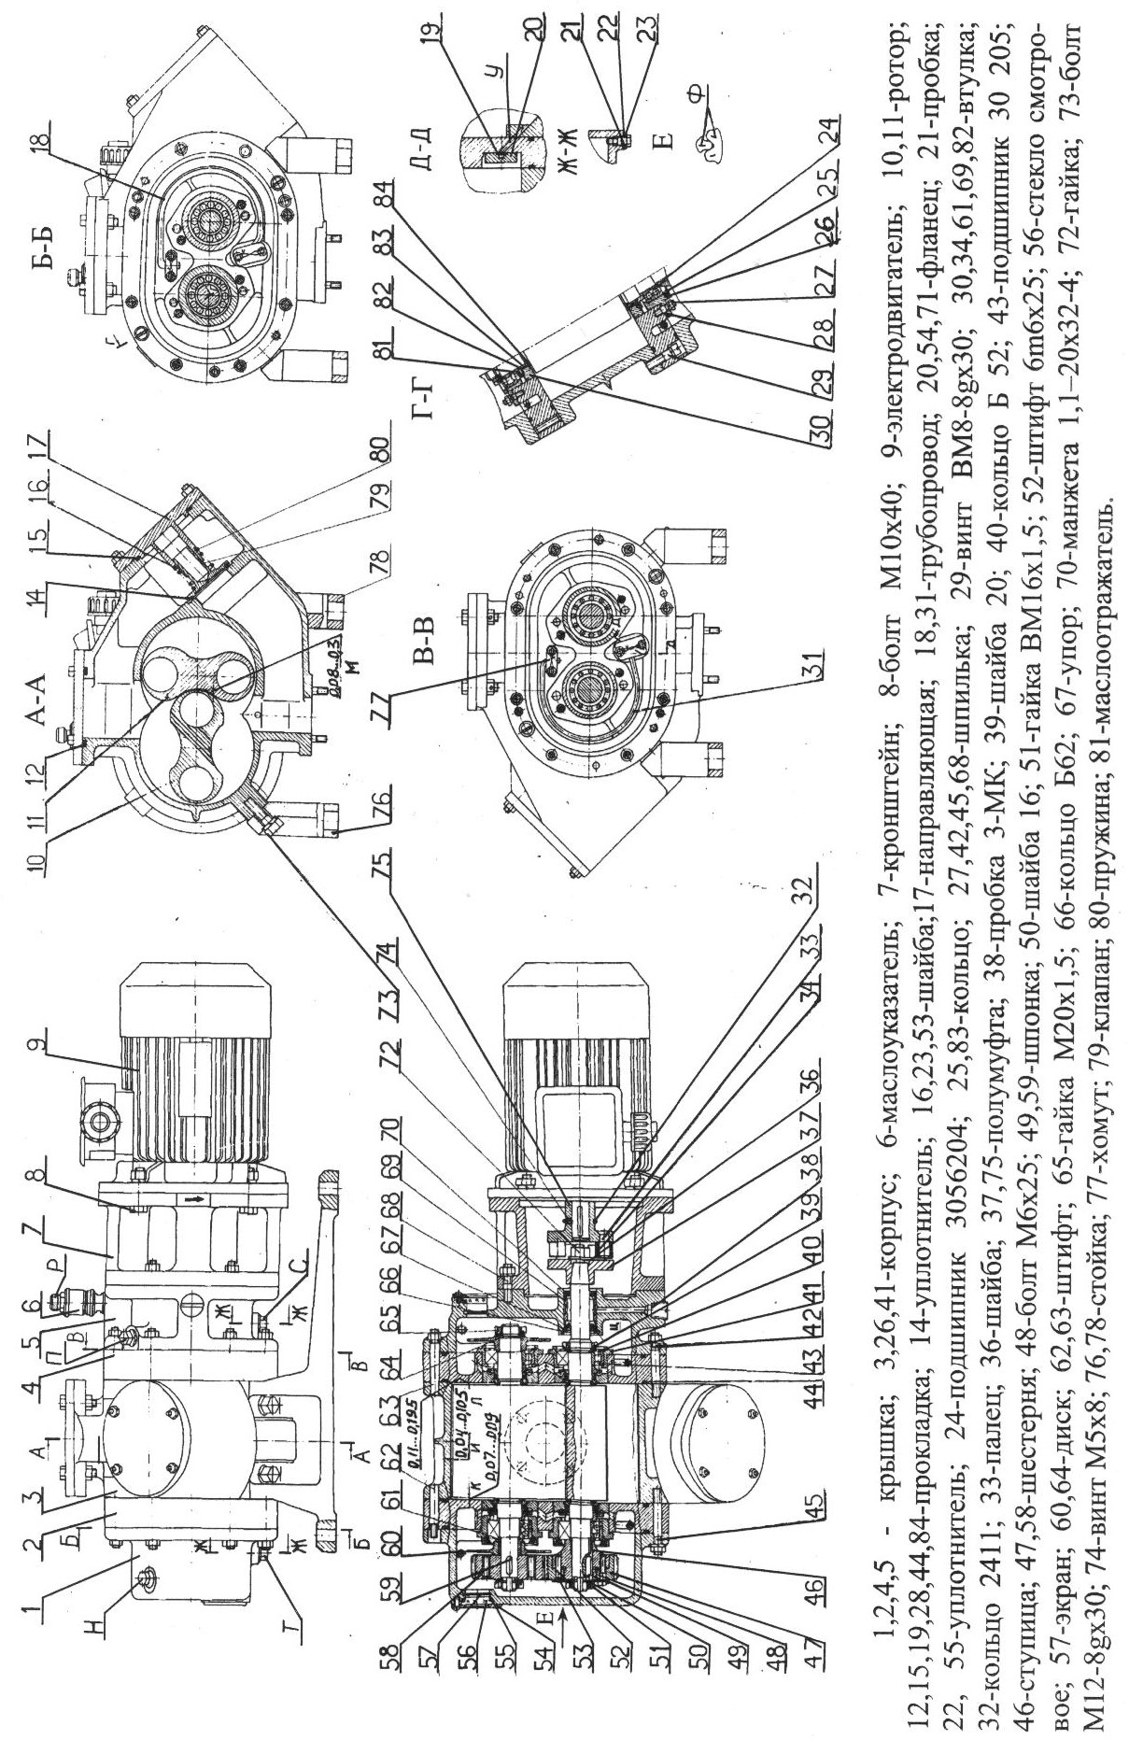
Рис. 5. Насос НВД-600.

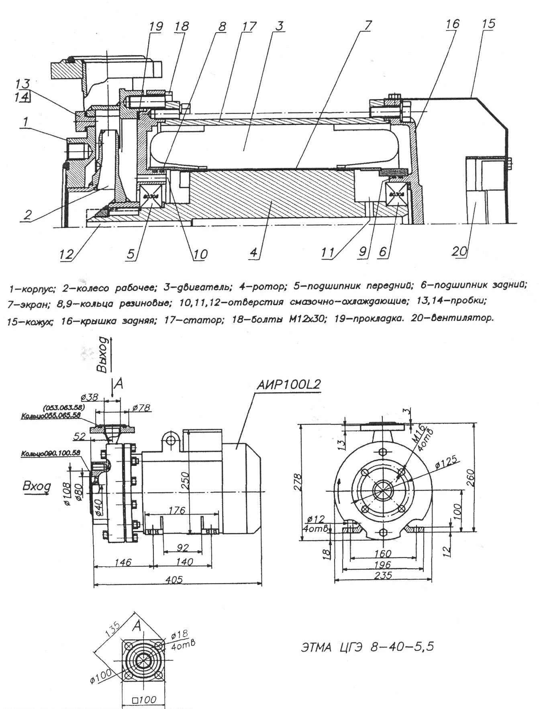

Рис. 6. Насос ЭТМА ЦГЭ 8-40-5,5.

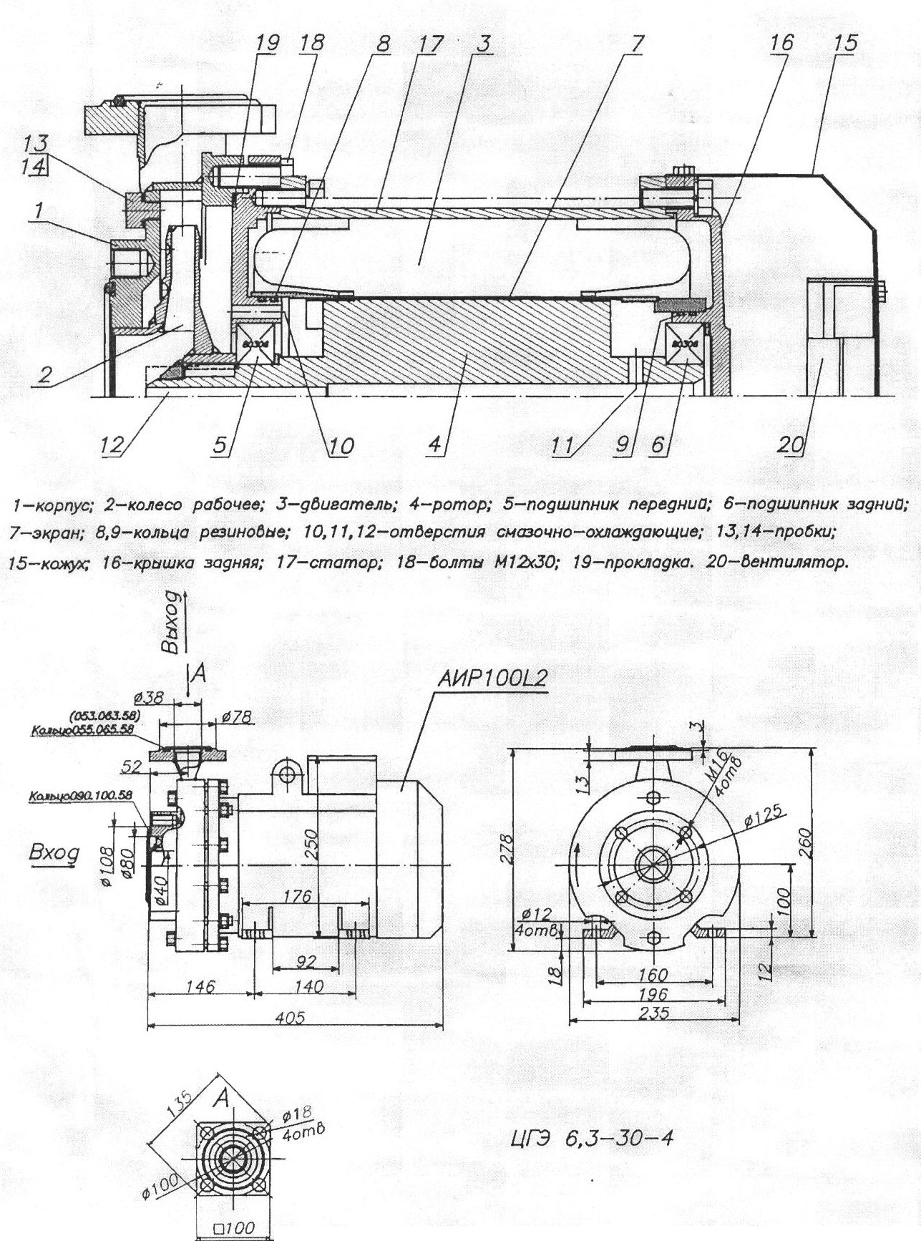

Рис. 7. Насос ЭТМА ЦГЭ 6,3-30-4.

